Конспект урока математики в 3 «А» классе МАОУ «Средняя общеобразовательная школа №2» г.Нурлат РТ
Учитель Иванова Клавдия Алексеевна
Тема урока «Умножение 4 и деление на 4. Решение задач».
Тип урока: Урок отработки умений и рефлексии
Цель урока: Развитие личности учащихся на основе предметных знаний и универсальных учебных действий.
Двигатели культуры критического мышления, которые присутствовали на всех этапах урока; ВРЕМЯ, ЯЗЫК, ОКРУЖАЮЩАЯ СРЕДА(СОЦИАЛЬНАЯ и ФИЗИЧЕСКАЯ)
Задачи:
Обучающие:
познавательные:
закрепить знания по теме;
активизировать познавательную и мыслительную деятельность учащихся;
предметные:
Выполнять действия умножения числа 4 и деление на 4 с числами в пределах 100;
решать примеры на деление с использованием таблиц умножения числа 4 и деления на 4;
находить значения числовых выражений;
решать составные задачи в 2-3 действия.
регулятивные УУД:
действовать по плану и планировать свои учебные действия;
адекватно оценивать свои достижения,
осознавать возникающие трудности и стараться искать способы их преодоления, прогнозировать результат;
Воспитывающие:
коммуникативные:
воспитывать умение слушать и вступать в диалог;
воспитывать умение участвовать в коллективном обсуждении проблем
личностные:
воспитывать учебно-познавательный интерес к учебному материалу
воспитывать способность к самооценке;
способствовать воспитанию активности, самостоятельности, продолжить формирование коммуникативных навыков.
Развивающие:
познавательные УУД:
искать, получать и использовать информацию соотносить её с имеющимися знаниями, опытом;
развивать речь, мышление, математические способности, внимание.
коммуникативные УУД:
участвовать в диалоге, в общей беседе, вьполняя принятые правила речевого поведения, культуры речи;
умение работать в парах, анализировать;
личностные УУД:
формировать у младших школьников учебно-познавательный интерес к учебному материалу;
развивать осознанное позитивное эмоциональное отношение к себе и окружающим.
Методы обучения: деятельностный, проблемный, поисковый, наглядный.
Форма организации познавательной деятельности: фронтальная, групповая (парная), индивидуальная.
Средства обучения:
для учителя: «Математика 3 класс» Г.В.Дорофеев, Т.Н.Миракова изд. «Просвещение» 2013 г экран;
для учащихся: учебник, карточки для тестовой работы, листы формата А -3, маркеры.
Этапы урока. Время | Содержание урока | Двигатели культуры
- Организационный момент.  1 минута | Прозвенел звонок, начался урок.  Дружно все мы подтянулись  И друг другу улыбнулись,  С мыслями мы собрались,  За работу принялись .
- Самоопределение  к деятельности  1 минута | Кто в вашей жизни, занимает самое главное место? (Мама)  Что самое главное в обучении?(Повторение)  Девиз урока ПОВТОРЕНЬЕ –мать УЧЕНЬЯ  Главная цель урока: научиться уверенно применять таблицу умножения и деления .  -Где могут пригодиться знания таблицы умножения? (ответы детей)  - Ребята, знание таблицы умножения пригодится вам в жизни. Везде, где придется что-нибудь считать: в магазине, на почте, а аптеке и др. – таблица умножения просто необходима. Настраивайтесь на запоминание.
- Актуализация и пробное учебное действие.  7 минут  1 минута  10 минут | 1 Структура - Структура « Куиз – Куиз – Трейд»  Цель  - Проверить и обучить друг друга умножению  - Развития межличностных и академических функций на уроке  Академические  - Обработка информации  Межличностные  - Классбилдинг  - Социальные навыки  - Коммуникационные навыки  Этапы работы  - Сделаем карточки Запишем выражение на табличное умножение и его ответ. Общаемся с партнерами со своего стола.  - Встаньте, поднимите руку и найдите пару.  - ,Ученик выше ростом задает вопрос своему партнеру, тот отвечает. Задавший вопрос хвалит, помогает.  - Ученики меняются ролями  - Ученики меняются карточками и ищут следующего партнера.  2 Игра «Угадай»  Сумма и произведение, каких двух одинаковых чисел равны….  Это столько, сколько лап у кошки или собаки и в 2 раза больше, чем у человека, гуся или курицы…  Это столько, сколько ножек у стола и стула…  Как еще можно получить число 4, что о нем можете сказать (однозначное, четное) Чего в математике четыре?  3. Структура « «ТОКИН МЕТ»  Цель - научить учеников:  - генерировать новые идеи;  - создавать взаимосвязи и формулировать вопросы;  - анализировать ответы и делать выводы.  - Каждая группа получает лист формата А-3 для «мозгового штурма», и тему группы: «Сумма», «Разность», ,«Произведение», «Частное»;  - Запишите как можно больше слов или фраз по теме за 1 минуту;  - Команды переходят от стола к столу, чтобы проанализировать работы других команд с целью: установить связи между данными ответами или формулирования вопросов по теме;  - Подводим итоги; Презентация своих работ.  Разность  СУММА  Произведение  Частное | Ожидание  Взаимодействия и отношения  Тип мышления:  Раскрытие сущности темы  Ожидание  Тип мышления:  Умение проявлять интерес и задавать вопросы
- Локализация индивидуальных затруднений  2 минуты | - Игра «Найди ответ» «Деление на 4»  Презентация
- Коррекция выявленных затруднений  10 минут | - Структура « ПЛЕЙСМЭТ КОНСЕНСУС»  Цель применения структуры:  - Для развития межличностных и академических функций (развития навыков размышления и обработки информации).на уроке  -стимулировать участников к активной работе;  - упражнять в генерировании новых идей:  - приобретение навыков сотрудничества.  Этапы работы  - Участник под №1 берёт лист формата А-3, сгибает пополам, передает участнику №2, который сгибает ещё раз пополам, участник №3 разгибает и рисует в центре листа прямоугольник, участник №4 расставляет на листе номера и пишет в прямоугольнике слово УРАВНЕНИЕ. Каждая команда зарисовывает табличку на большом листе бумаги, на котором отведено место для каждого участника и центральное командное пространство.  - Учитель задает командам тему»Уравнение» Составить уравнения на деление значение которого равно 4.  - Участники команды отвечают одновременно на своей части листочка, записывая как можно больше пунктов в отведенное время.  - Первый участник называет один из пунктов, которые он записал.  - Остальные члены команды комментируют идею.  - Если участники команды соглашаются с важностью упомянутого пункта, первый участник записывает синтезированные идеи команды в центре листка, при необходимости обращаясь за помощью к партнерам.  - Действия повторяются один или несколько кругов (РАУНД РОБИН), и участники по очереди предлагают идеи и записывают общий вариант.  Работы развешиваем на стене класса | Ожидание  Тип мышления:  - Принятие во внимание различных точек зрения  - Раскрытие сущности темы
- Реализация построенного проекта  7 минут | Структура КОННЕКТ- ЭКСТЕНД- ЧЕЛЭНДЖ  Цель:  - познакомиться с оформлением составной задачи в таблицу  - устанавливать связь между новыми и имеющимися знаниями;  -определять новые идеи;  - искать выход из затруднительного положения.  - Составь и реши задачу по таблице  Цена Количество Стоимость  ? 8 штук 32 рубля  - Игра «Магазин»  Я продавец, ко мне в магазин пришли Стас и Алина.  -Здравствуйте, что хотели купить.  -Стас: « Я хочу купить 7 тетрадей»  - С вас 28 рублей.  - Алина: «А мне 9 таких тетрадей»  - Сколько денег надо взять продавцу с Алины? Как заполнить таблицу?  Цена Количество Стоимость  7 28  9 ?  - Как быть с графой ЦЕНА?  -Размышления детей (записать цену спросив у продавца, не писать ничего, вычислить и записать, и т.д) | Рутины и структуры  Моделирование  Возможности  Тип мышления:  - Принятие во внимание различных точек зрения  - Связь новых знаний с предыдущими  - Определение главной мысли и формулирование выводов
- Обобщение затруднений во внешней речи  2 минуты | - Надо взять слово ОДИНОКАВАЯ, так как дети покупали одинаковые тетради, и цена будет одинаковой.  - Чем эта задача отличается от того, что мы знали раньше? Чем усложнилась задача?  - В каждой графе два пункта, первая задача – простая, вторая –сложная, но в себе содержит две простые;  Как решить задачу и ответить на её вопрос?  - Решение задачи.
- Самостоятельная работа с проверкой по эталону  3 минуты | Тест I вариант  1.Как представить в виде произведения двух множителей число 36?  а) 7*3 б) 7*4 в) 4*9  2.Найдите число, которое делится на 8:  а) 21 б) 24 в) 36  3.Какое число надо вставить в «окошко», чтобы равенство стало верным: 36: =9 ?  а)4 б) 7 в) 5  4.Какое выражение равно 8?  а) 12:2 б) 16:4 в) 32:4  5.Найдите пару чисел, произведение которых равно16.  а) 7 и 4 б) 4 и 4 в) 3 и 6  6.Сравните: 18 : 6…18 : 9  а) < б) > в) =  7.Сравните выражение: (3+24) :3…31+24:3  а) < б) > в) =  8.Какое неравенство станет верным, если в окошечко вписать число 4?  а) *7>39 б) *2 >15 в) 3* <15  Тест II вариант  1.Как представить в виде произведения двух множителей число 24?  а) 7*4 б) 6*4 в) 8*2  2.Найдите число, которое делится на 6:  а) 18 б) 14 в) 28  3.Какое число надо вставить в «окошко», чтобы равенство стало верным: 27 : =9 ?  а) 4 б) 3 в) 6  4. Какое выражение равно 6?  а) 24 : 6 б) 18 : 2 в) 12 : 2  5.Найдите пару чисел, произведение которых равно 32.  а) 6 и 4 б) 8 и 4 в) 5 и 4  6.Сравните: 12 : 6…27 : 9  а) < б) > в) =  7.Сравните выражение: (4*7) +11…31+24 : 3  а) < б) > в) =  8.Какое неравенство станет верным, если в окошечко вписать число 4?  а) *6>12 б) *2 >15 в) 3* <10  Эталон самопроверки 1 вариант Эталон самопроверки 2 вариант  1 В  2 Б  3 А  4 В  5 Б  6 Б  7 А  8 А,б  1 Б  2 А  3 Б  4 В  5 Б  6 А  7 В  8 А,б | Тип мышления:  Аргументированное рассуждение
- Рефлексия Самооценка  1 минута | 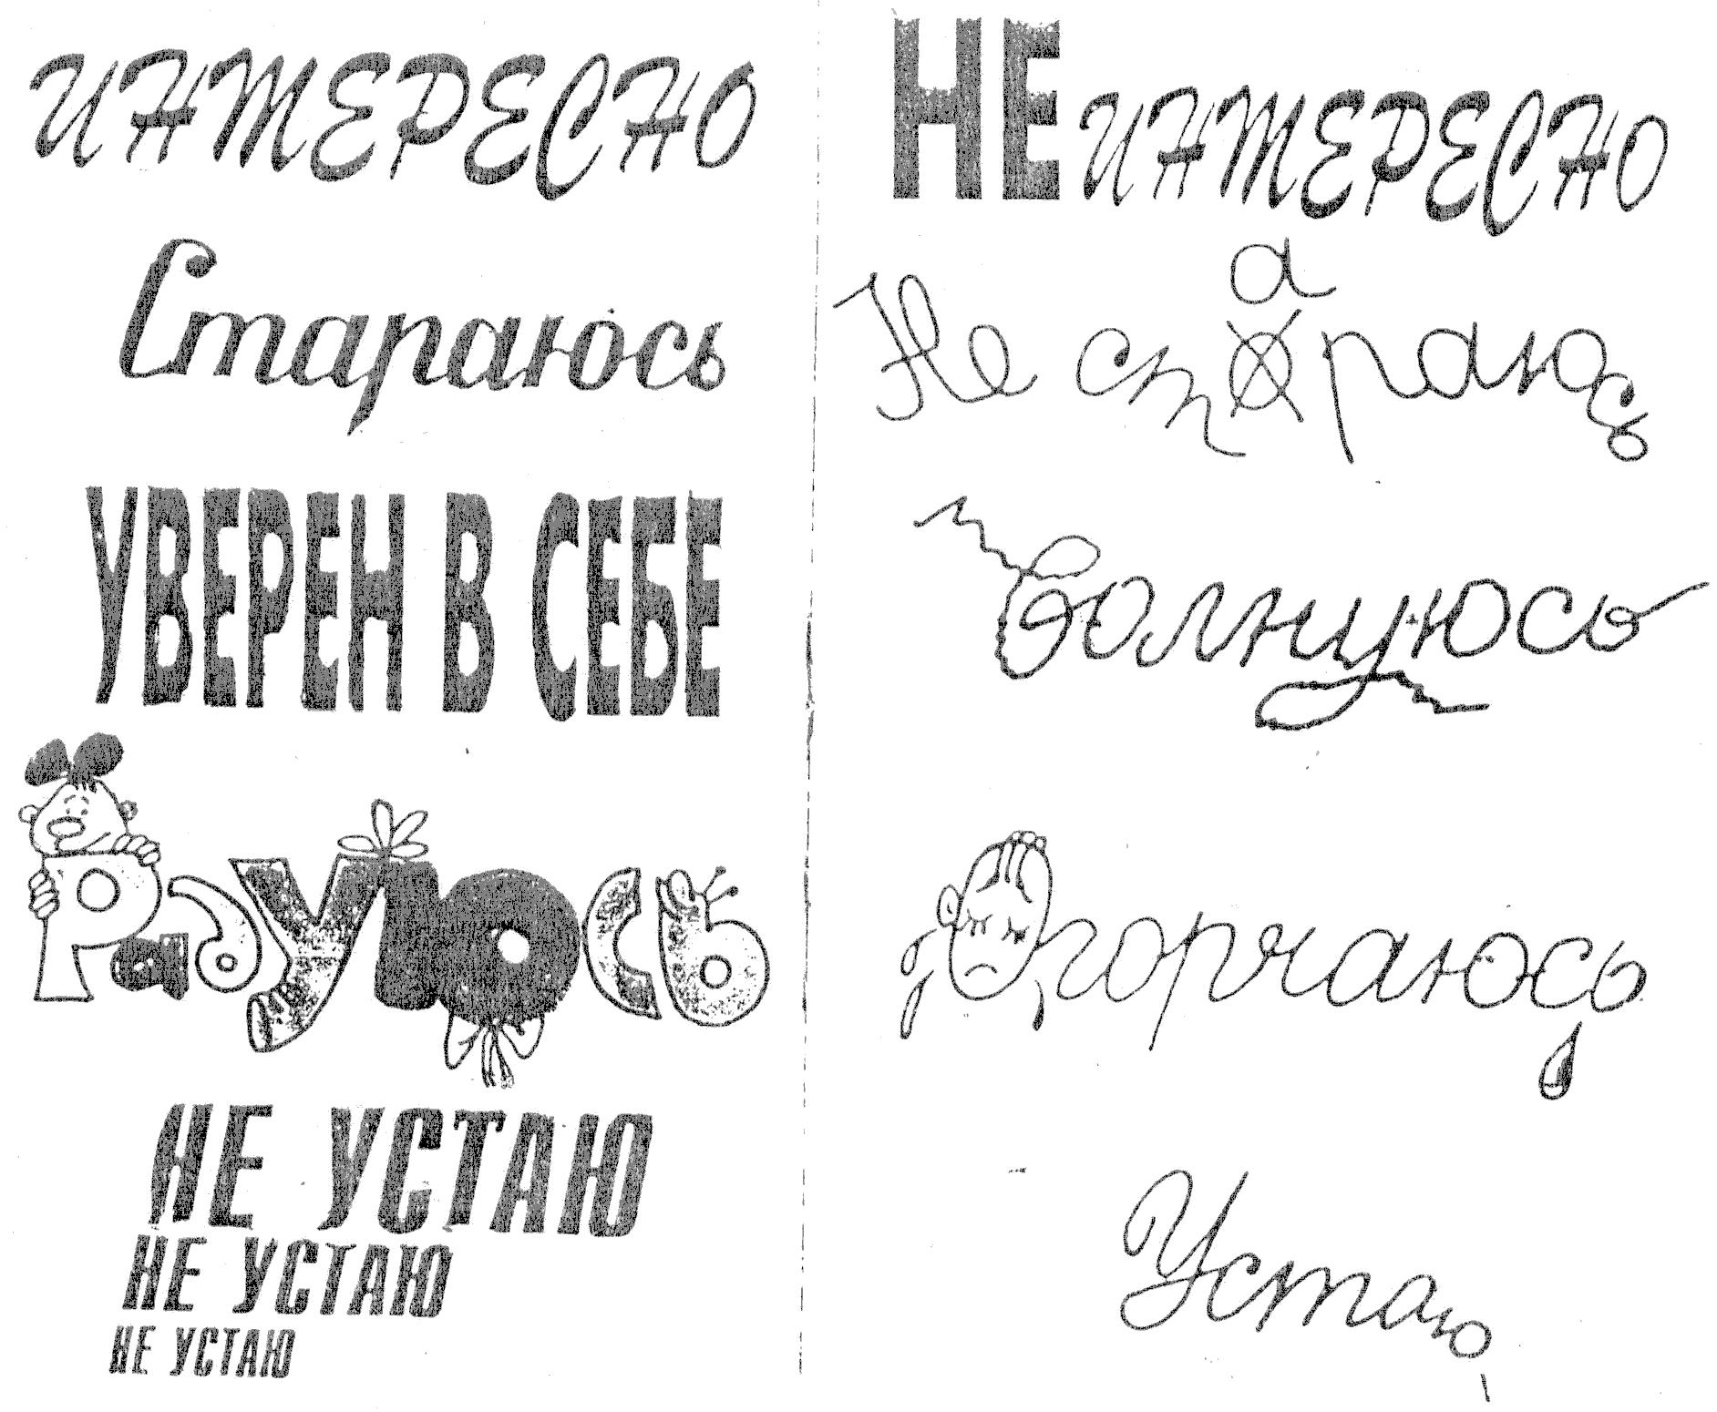 Заполнить «лист настроения»  Кого бы вы хотели похвалить за работу на уроке и за что?  Я хочу похвалить всех ребят. МОЛОДЦЫ!
- Домашнее задание | Рабочая тетрадь страница 68 №1-4

